MANUAL DO ADMINISTRADOR

deploy-utils

Sistema para automatização e rastreabilidade do processo de implantação de releases

Sumário

Apresentação 2

Parâmetros de Aplicação 3

Parâmetros de Agente8

Administração de Usuários18

Administração de Grupos19

Apresentação

O projeto foi originado da necessidade de desburocratizar o processo de implantação de software e minimizar os conflitos entre equipes de desenvolvimento e operações, favorecendo, simultaneamente, um ciclo de releases ágil e um maior controle sobre o ambiente computacional. O desenvolvimento da solução procurou empregar os conceitos da filosofia DevOps, atendendo aos seguintes objetivos específicos:

* AUTOMATIZAÇÃO

Possibilidade de implantação automática de código-fonte nos servidores de um ambiente computacional a partir de repositórios git.

* TRANSPARÊNCIA

Histórico detalhado de implantação de software no âmbito da organização.

* DEPLOY SIMPLIFICADO

Implantação simultânea de uma mesma versão de software em todos os hosts/instâncias do ambiente desejado. Suporte a diferentes tecnologias (asp, php, java, etc).

* DEBUG facilitado

Acesso a logs de diferentes servidores de aplicação por meio de uma interface centralizada.

* EXTENSIBILIDADE

Facilidade de criação de novos agentes de deploy e coleta de logs.

Este documento se destina à apresentação das funcionalidades administrativas do sistema, desconsiderando aspectos relacionados à arquitetura da solução, que será detalhada em documentação específica. Para melhor compreensão, recomenda-se a leitura prévia do manual do usuário e do README no diretório raiz do projeto (contém o manual de instalação do servidor e dos agentes).

As seções abaixo contemplam as seguintes telas do sistema, acessíveis por meio de hyperlinks no rodapé da interface web:

* PARÂMETROS DE APLICAÇÃO
* PARÂMETROS DE AGENTE
* ADMINISTRAÇÃO DE USUÁRIOS
* ADMINISTRAÇÃO DE GRUPOS

As páginas supracitadas poderão ser visualizadas somente por usuários do grupo “admin”.

Recomenda-se o acesso por meio dos navegadores Firefox, Opera, ou Chrome. O Internet Explorer não é suportado devido a problemas no carregamento da folha de estilos (CSS).

Parâmetros de Aplicação

A tela permite a edição de parâmetros de uma aplicação cujo código-fonte esteja hospedado num repositório git, a fim de viabilizar sua implantação através da tela “Deploy de Páginas”. Por este motivo, a funcionalidade é adequada para configurar o deploy de aplicações interpretadas escritas em ASP, PHP, PERL, PYTHON, dentre outras tecnologias.

A opção “Adicionar...” na combo “Sistema” permite a criação de uma nova configuração, enquanto as demais opções possibilitam a revisão de parâmetros de aplicações já adicionadas.

A combo “Ambiente” poderá ser utilizada para filtrar parâmetros específicos do ambiente selecionado, facilitando a visualização e edição destes. Alternativamente, a opção “Todos” exibirá conteúdo do arquivo de configuração integralmente.

Para passar à tela de edição, deve-se clicar o botão “OK”.

**Tela:**

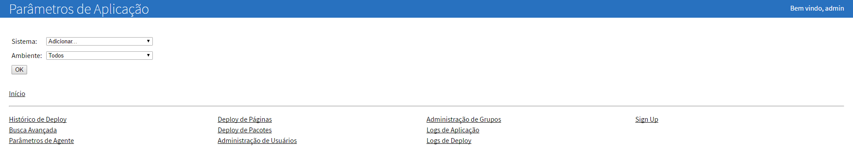

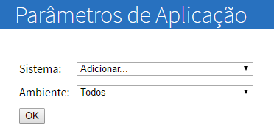**Detalhe:**

**Observações:**

* Além da configuração criada na tela “Parâmetros de Aplicação”, o deploy automático ou via interface web do código-fonte de uma aplicação possui os seguintes requisitos:

a) O serviço deploy_server deve estar em execução no servidor deploy-utils;

b) Para a transferência dos arquivos, um diretório compartilhado deve estar configurado adequadamente nos hosts onde a aplicação será implantada.

A tela abaixo contém os parâmetros de deploy para o ambiente “teste”:

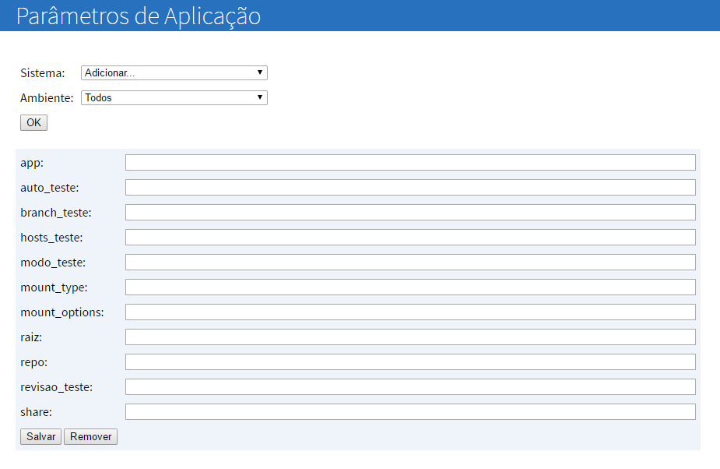**Detalhe:**

Os itens de configuração obrigatória são explicados a seguir:

**• App:** nome da aplicação.

**• Hosts_<ambiente>:** hosts onde a aplicação deve ser implantada para um determinado ambiente. Informar um hostname ou uma lista separada por espaços.

**• Modo_<ambiente>:** modo de deploy para um determinado ambiente. Informar ‘**p**’ para preservar arquivos obsoletos no diretório de deploy ou ‘**d**’ para permitir sua deleção.

**• Mount_type:** protocolo de compartilhamento do diretório de deploy. Os valores possíveis são ‘**cifs**’ ou ’**nfs**’.

**• Mount_options:** opções personalizadas para montagem do diretório de deploy. Deixar em branco para utilizar o valor pré-definido no arquivo global.conf, localizado no diretório de configurações do servidor de deploy.

**• Raiz:** caminho para o contexto da aplicação, relativo à raiz do repositório git (Ex: **/src/main/asp**)

**• Repo:** url ssh do repositório git (Ex: **git@git.anatel.gov.br:processo_eletronico/sei.git**)

**• Share:** diretório compartilhado para deploy da aplicação (deve existir em todos os hosts onde será realizado o deploy). O endereço de rede deverá ser informado no formato “**/aaa/bbb/ccc...**”, suprimindo-se a parte correspondente ao ip/hostname.

Também há itens de configuração opcional, que somente devem ser preenchidos no interesse de habilitar o deploy automático da aplicação num ambiente específico:

**• Auto_<ambiente>:** flag de deploy automático. Informar ‘**0**’ para desabilitar ou ’**1**’ para habilitar

**• Branch_<ambiente>:** branch do repositório git a partir da qual será realizado o checkout das últimas revisões disponíveis (ex: ‘**master**’)

**• Revisao_<ambiente>:** representa a maneira como as revisões serão obtidas no processo de deploy automático. Informar ‘**commit**’ para habilitar o deploy automático dos últimos commits na branch especificada, ou ‘**tag**’ para habilitar o checkout somente das últimas tags disponibilizadas nessa branch

A tela de exemplo a seguir apresenta os campos já preenchidos:

**Detalhe:**

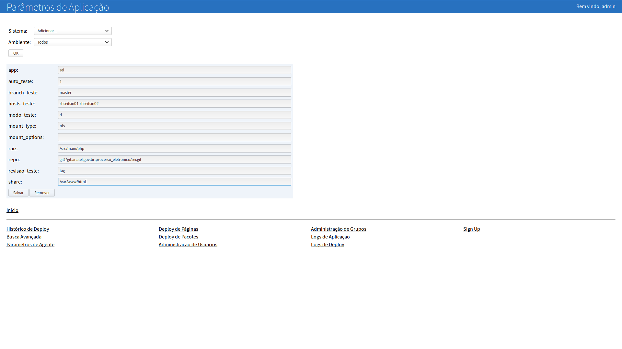

Para confirmar a edição, clicar em “Salvar”.

**Detalhe:**

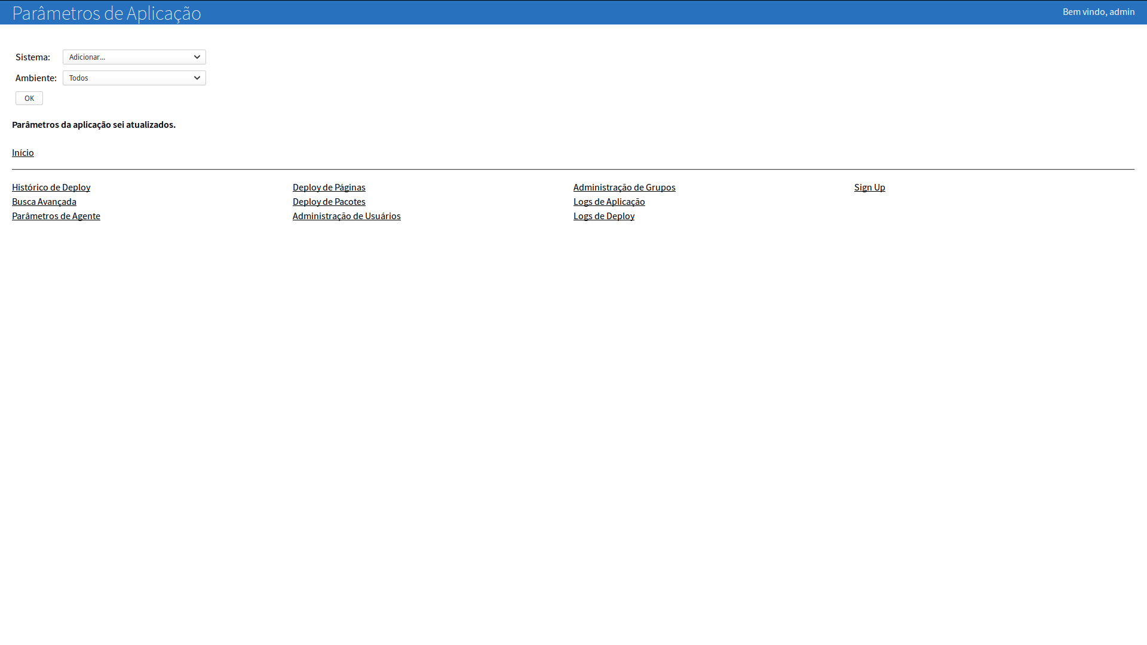

Após a criação da configuração, a nova aplicação poderá ser selecionada a partir da combo “Sistema”:

**Detalhe:**

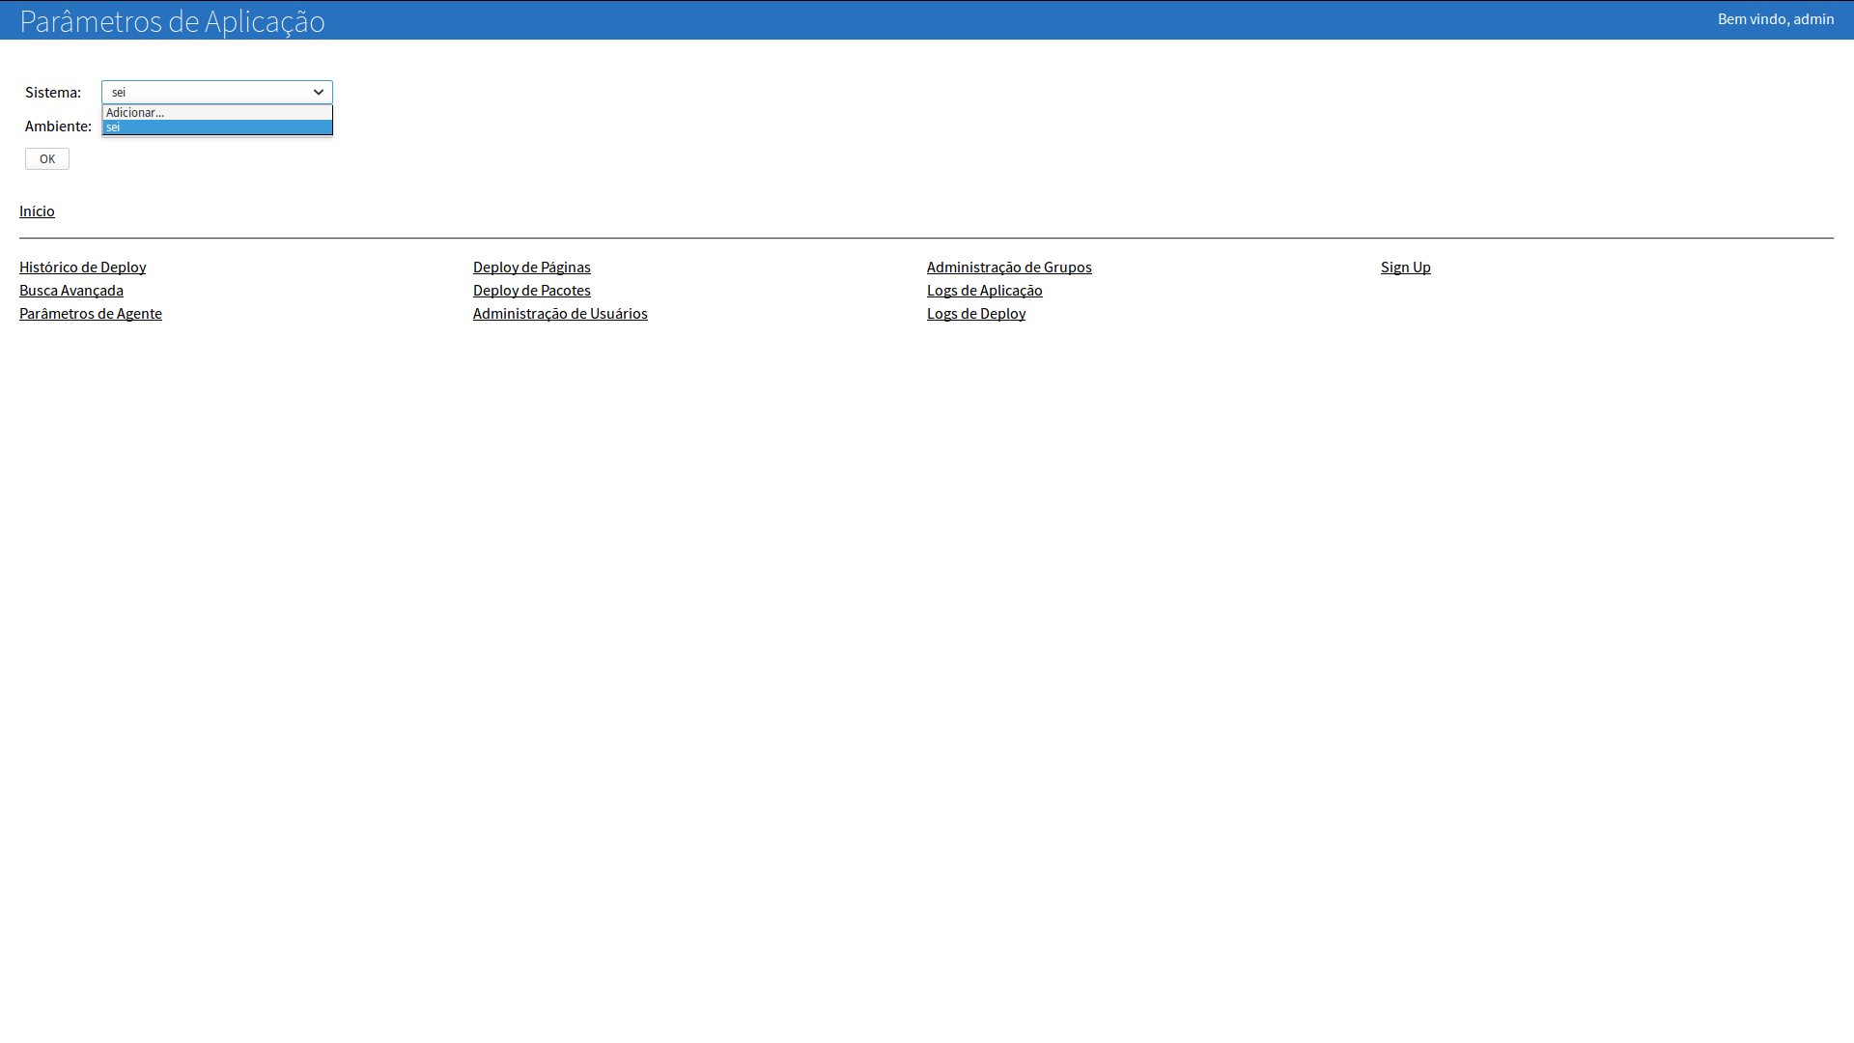

Para remover uma configuração, deve-se clicar o botão “Remover” na tela de edição de parâmetros da aplicação desejada:

**Detalhe:**

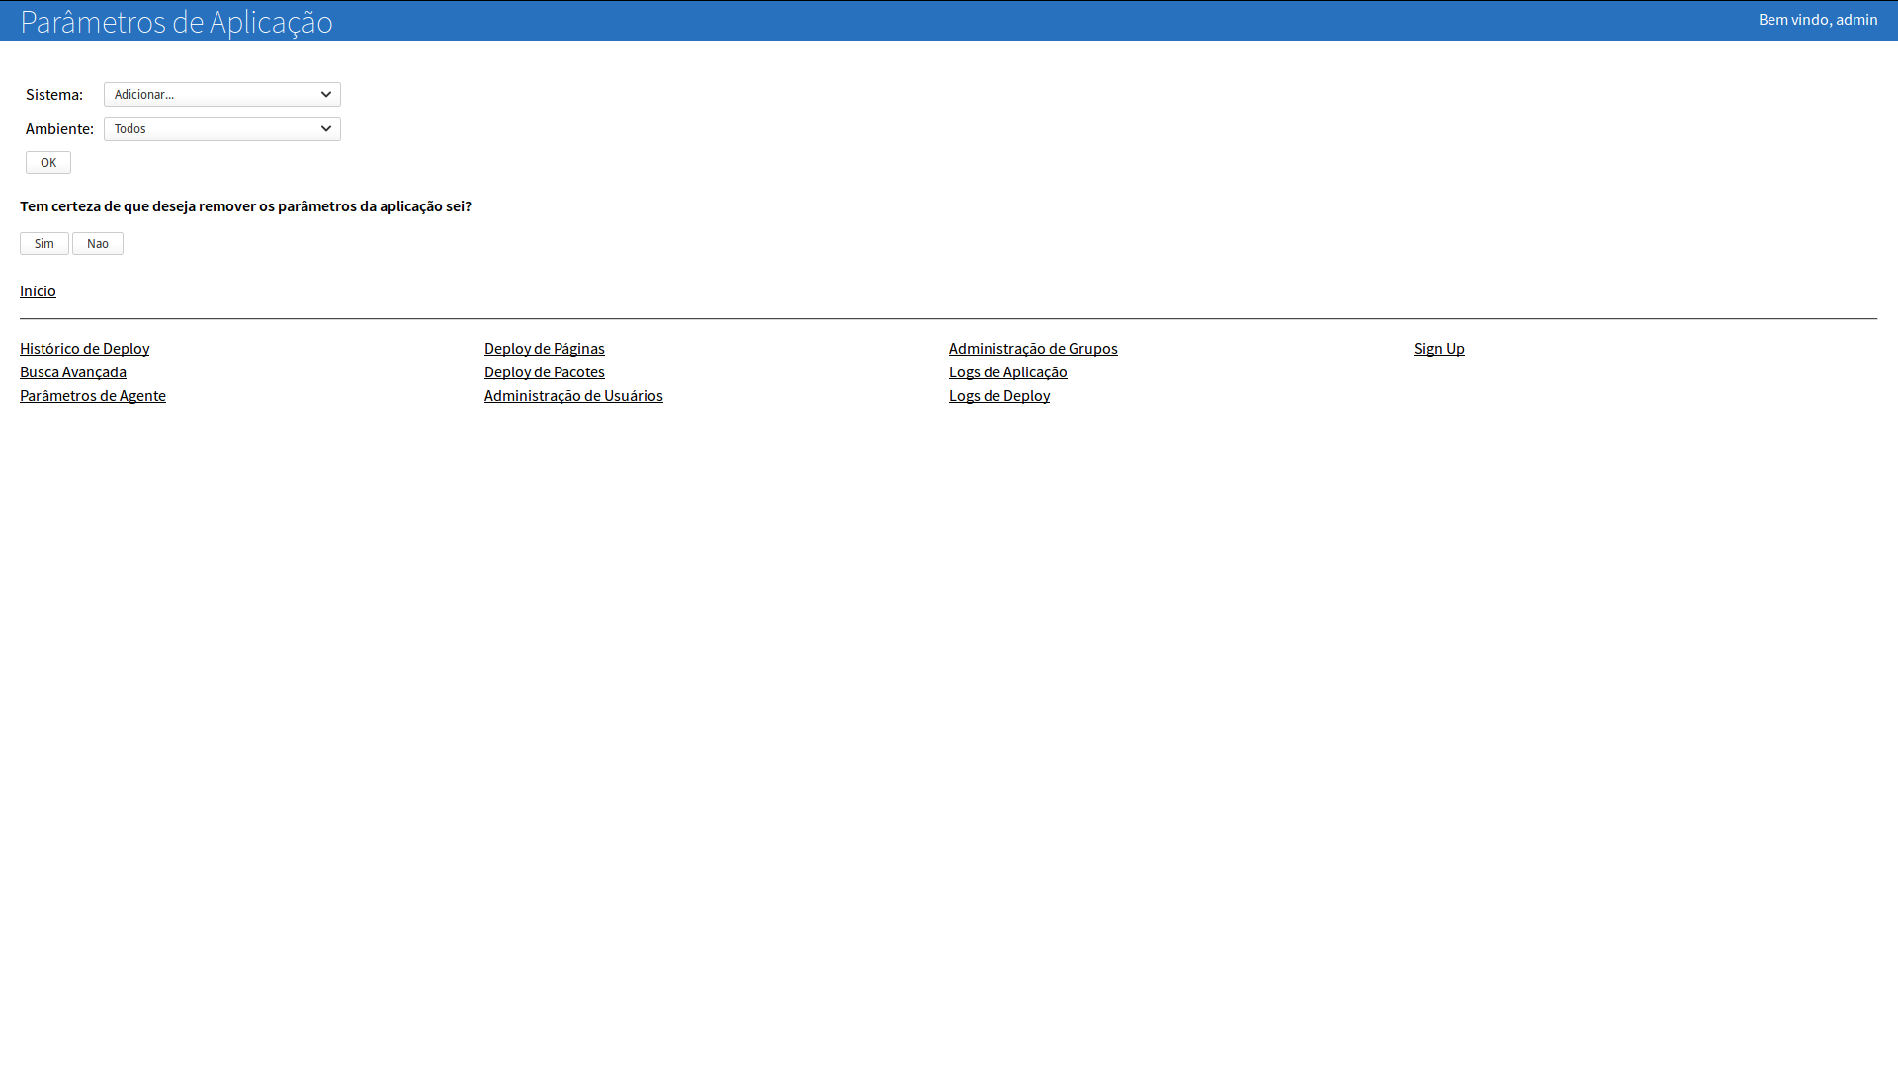

Deve-se clicar em “Sim” para confirmar a exclusão da configuração.

**AVISO:** todos os parâmetros de deploy da aplicação selecionada serão apagados, indepentemente da opção escolhida na combo “Ambiente”.

**Detalhe:**

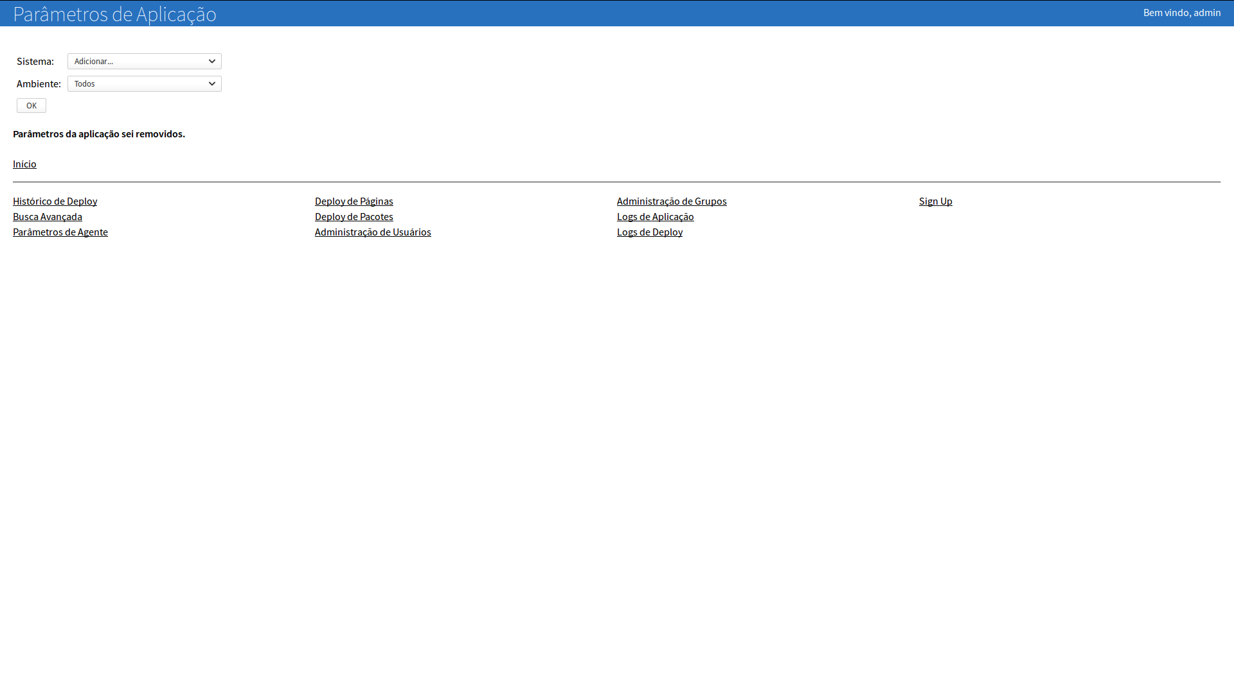

Parâmetros de Agente

A tela permite a edição de parâmetros de agentes instalados em diversos hosts. Nesta release, estão disponíveis agentes de deploy e coleta de logs para os servidores de aplicação JBOSS 4/5 e WILDFLY 8.

A associação de uma aplicação ao agente correspondente viabiliza seu deploy através da tela “Deploy de Pacotes”, bem como o acesso aos seus logs através da tela “Logs de Aplicação”.

**Tela:**

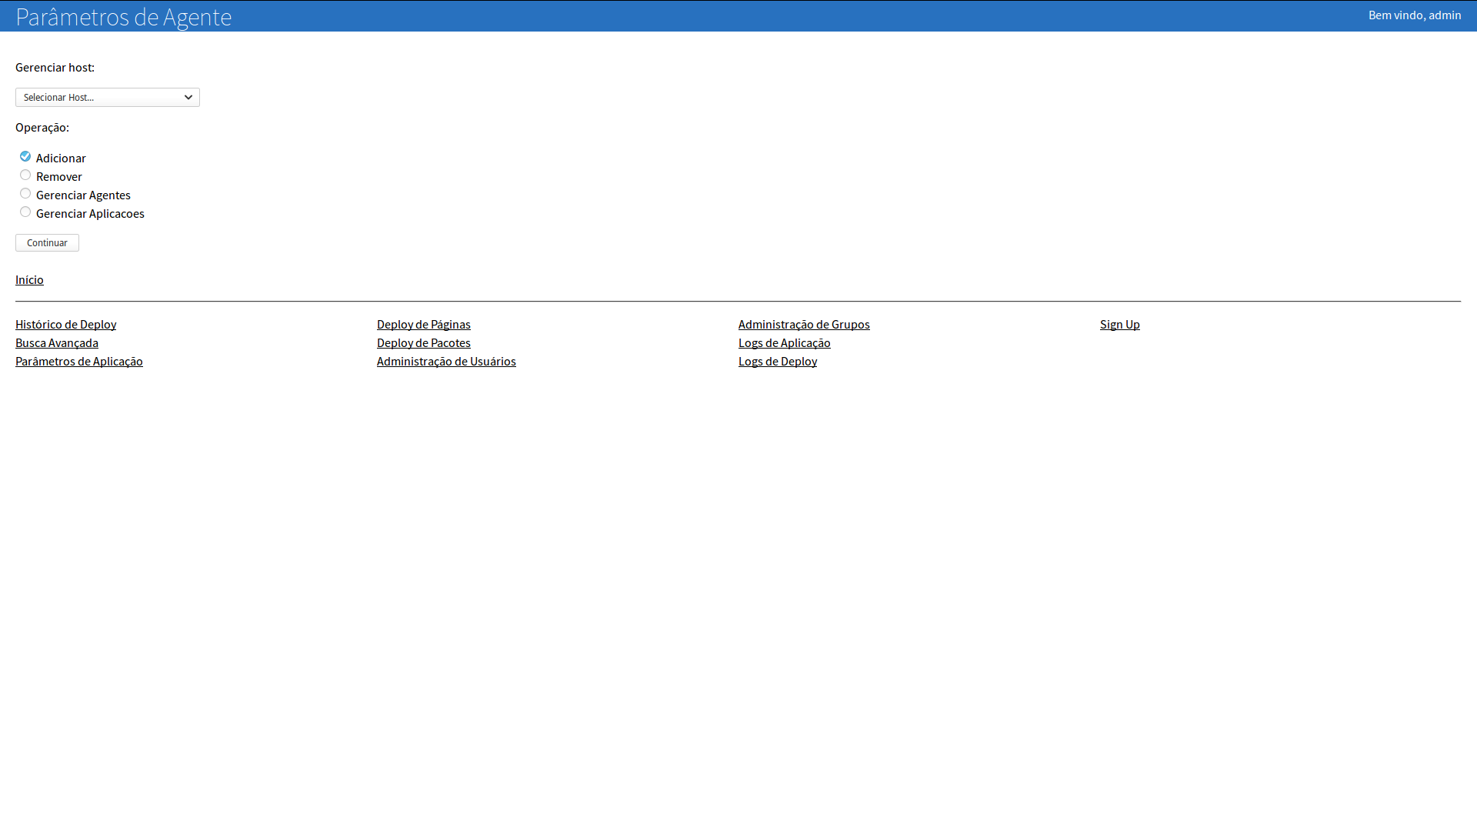

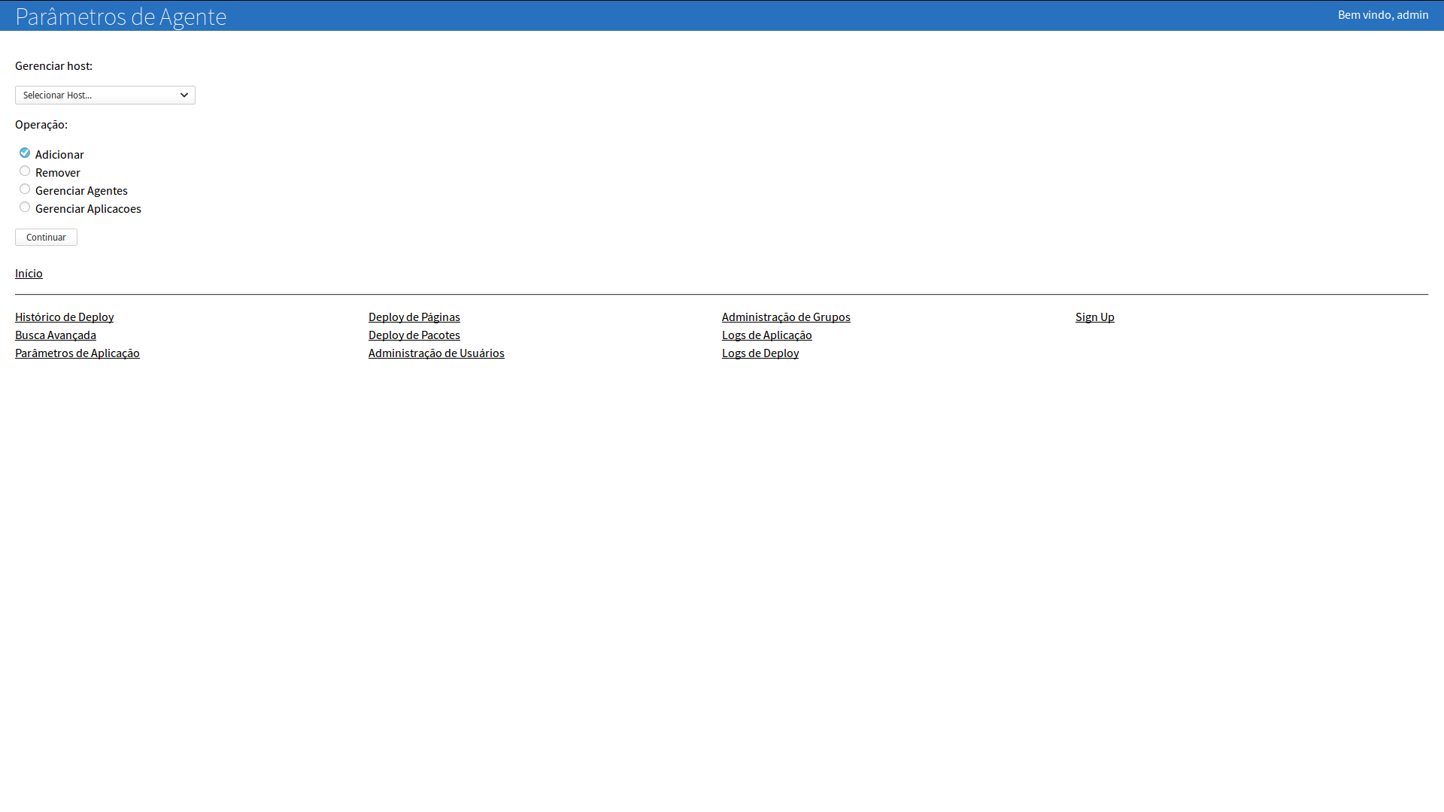**Detalhe:**

**Observações:**

* O deploy de uma aplicação deve ser realizado por um agente remoto sempre que exigir ações que excedem a mera transferência de arquivos (ex: reinicialização do servidor de aplicação);
* Novos tipos de agente podem ser adicionados através da criação dos scripts e templates de configuração correspondentes, mas a documentação deste procedimento foge ao escopo deste manual.

O quadro-resumo a seguir apresenta as operações disponíveis para um host selecionado na combo “Gerenciar Host”:

|  |  |  |
| --- | --- | --- |
| **OPERAÇÃO** | **DESCRIÇÃO** | **REQUISITO** |
| ADICIONAR | Permite o gerenciamento de um novo host. | * Agente ‘deploy-utils’ deve estar instalado no host desejado; * Serviço ‘deploy_agent’ deve estar em execução no host desejado. |
| REMOVER | Remove um host do gerenciamento, bem como todos os agentes e aplicações associados a ele. | * Host previamente adicionado. |
| GERENCIAR AGENTES | Configurar, adicionar, ou remover agentes para o host selecionado. | * Host previamente adicionado. |
| GERENCIAR APLICAÇÕES | Adicionar ou remover diretórios de aplicação destinados ao deploy de pacotes e coleta de logs. | * Agente correspondente previamente configurado. |

Todo o processo de configuração de um agente e adição das respectivas aplicações será exemplificado a seguir.

Primeiramente, deve-se adicionar um host, observando-se os requisitos apresentados na tabela acima. Para tanto, deve-se marcar a operação “Adicionar” e clicar em “Continuar”, informando o hostname desejado na tela subsequente:

**Detalhe:**

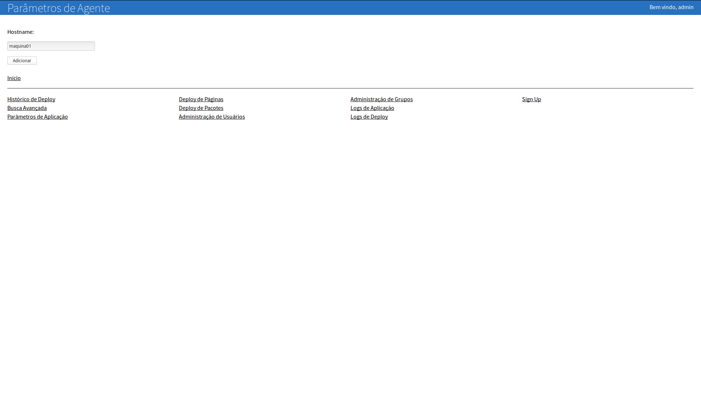

Ao se clicar no botão “Adicionar”, a mensagem abaixo será exibida:

**Detalhe:**

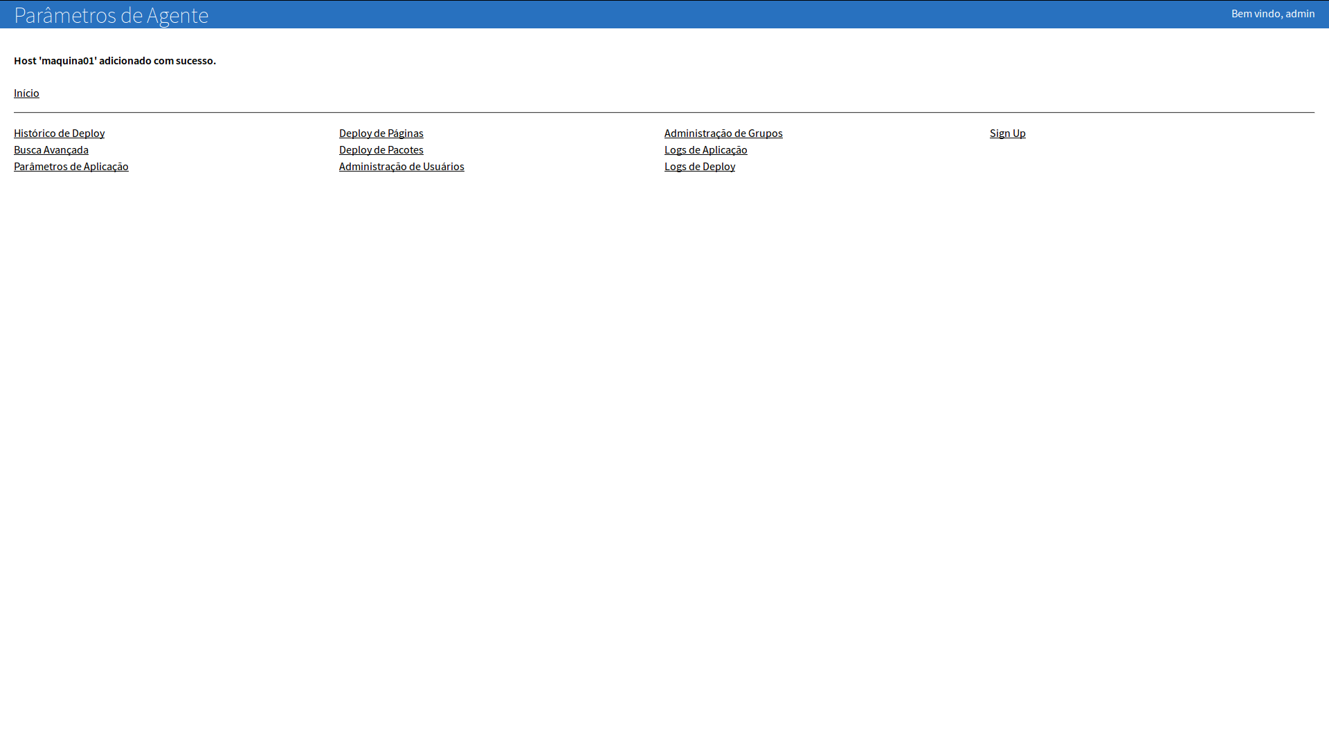Concluída esta fase, é preciso voltar à tela inicial clicando-se em “Início”. O host recém-adicionado deverá ser escolhido na combo “Gerenciar Host”. Em seguida, prosseguir marcando-se a operação “Gerenciar Agentes” e clicando-se novamente em “Continuar”:

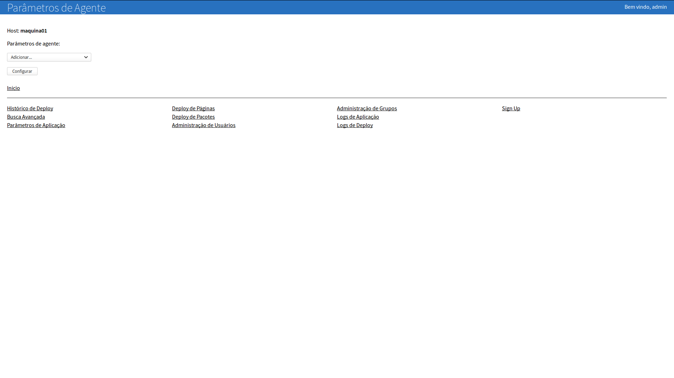**Detalhe:**

A tela apresentada permite escolher uma configuração existente ou adicionar novos parâmetros de agente. Após marcar a opção “Adicionar...” e clicar no botão “Configurar...”, uma nova tela é exibida, possibilitando a seleção de um template de configuração relacionado ao agente desejado:

**Detalhe:**

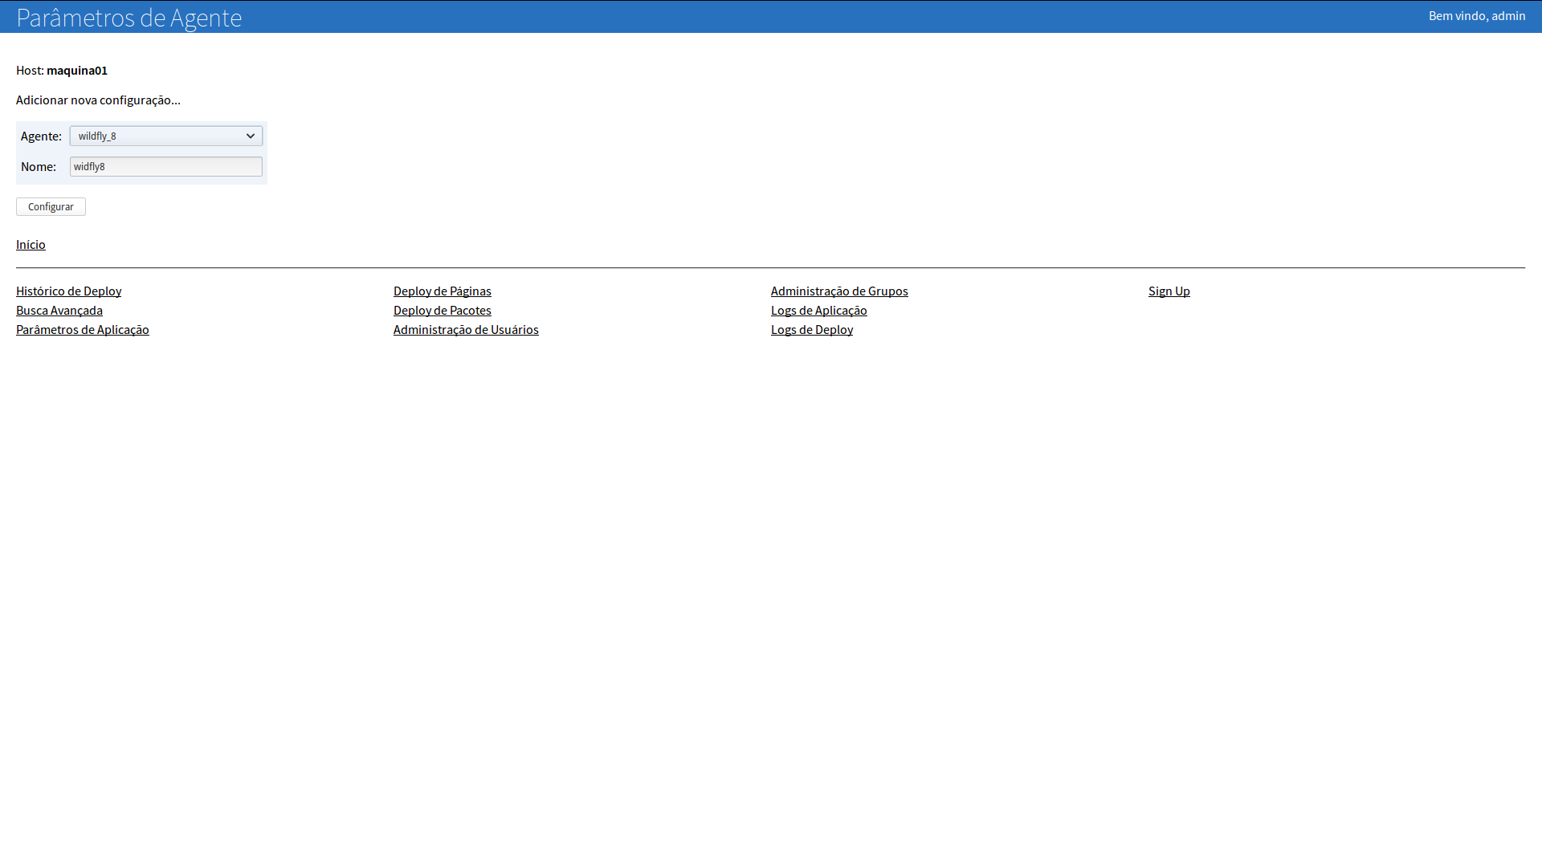

Para os fins deste exemplo, foi selecionado o template do agente ‘wildfly_8’, atribuindo-se à nova configuração o nome ‘wildfly8’. Ao se clicar novamente em “Configurar”, a tela de edição dos parâmetros é exibida:

**Detalhe:**

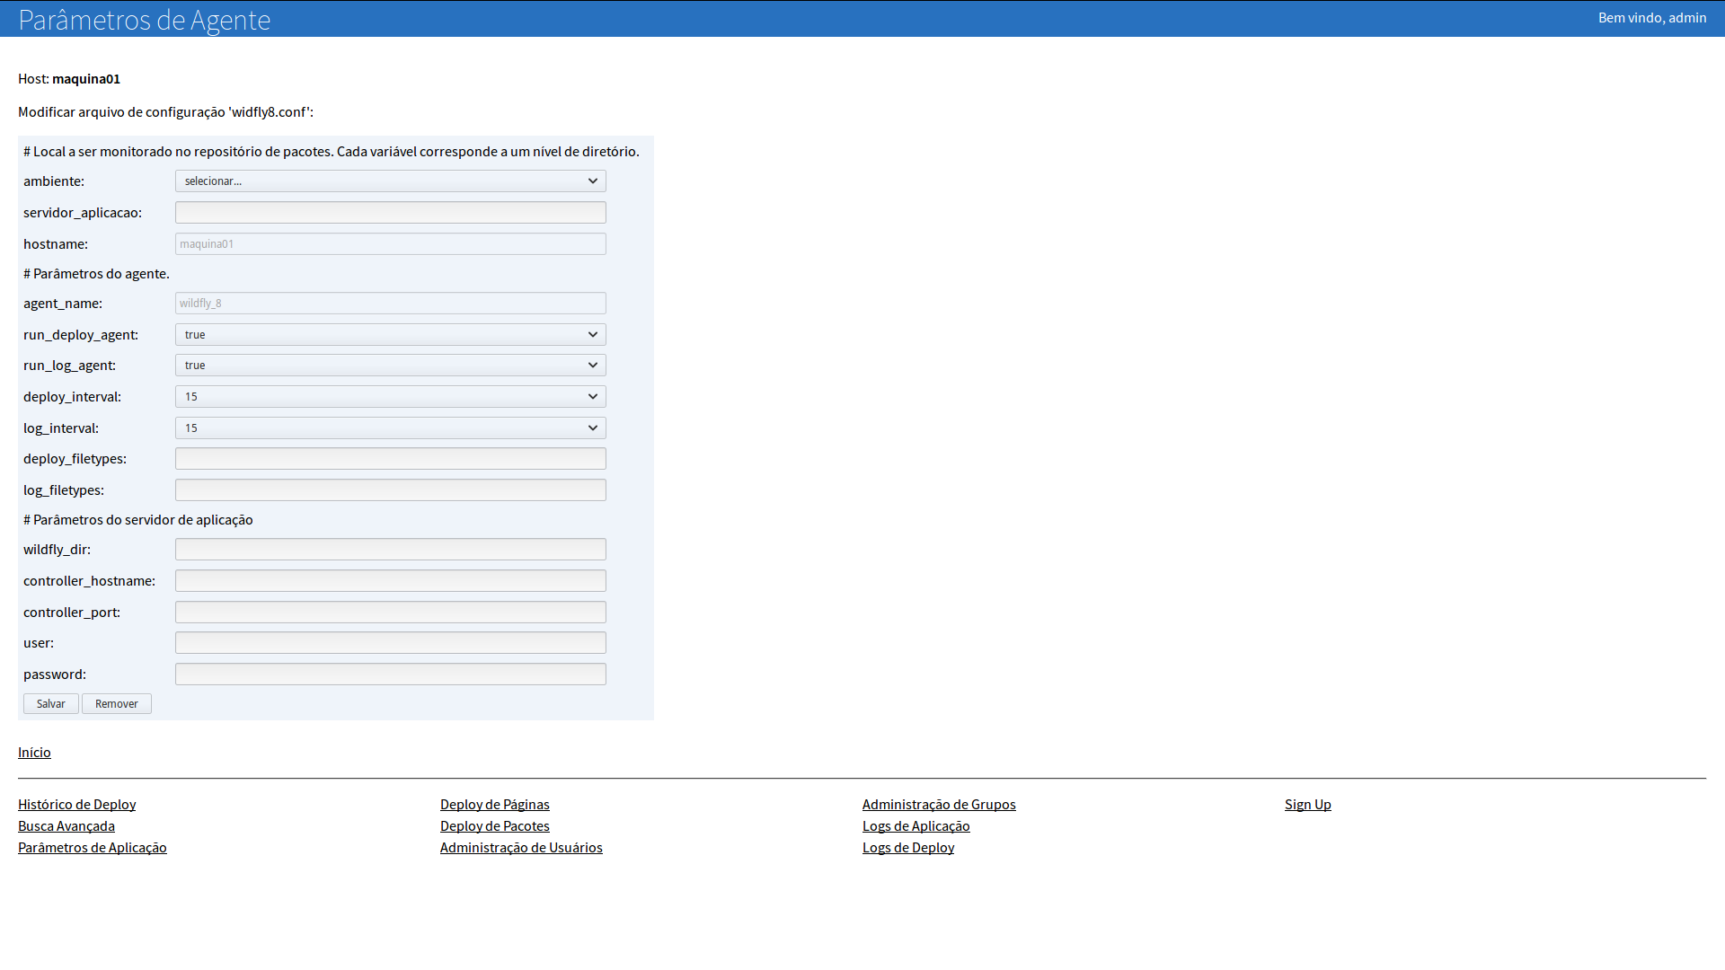

O template de configuração possui 3 seçõs distintas, que serão explicadas separadamente a seguir.

**# Local a ser monitorado no repositório de pacotes. Cada variável corresponde a um nível de diretório.**

Os campos sob esta seção dizem respeito ao caminho no servidor deploy_utils sob o qual serão adicionados os diretórios de deploy e log das aplicações associadas ao agente. Para cada configuração de agente, deve haver apenas um caminho do tipo **<ambiente>/<servidor_aplicacao>/<hostname>**, a fim de evitar que agentes de diferentes máquinas sejam executados de forma concorrente.

Abaixo uma explicação detalhada de cada campo:

* **ambiente:** ambiente ao qual estará associado o agente wildfly_8 da máquina maquina01;
* **servidor_aplicacao:** subdiretorio ao qual estará associado o agente “wildfly_8” da máquina “maquina01”. Recomenda-se adotar uma nomenclatura semântica e padronizada para este campo, a fim de evitar confusões para os usuários das telas “Deploy de Pacotes” e “Logs de Aplicação”;
* **hostname:** nome do host onde é executado o agente (campo bloqueado para edição);

Segue um exemplo de preenchimento:

**Detalhe:**

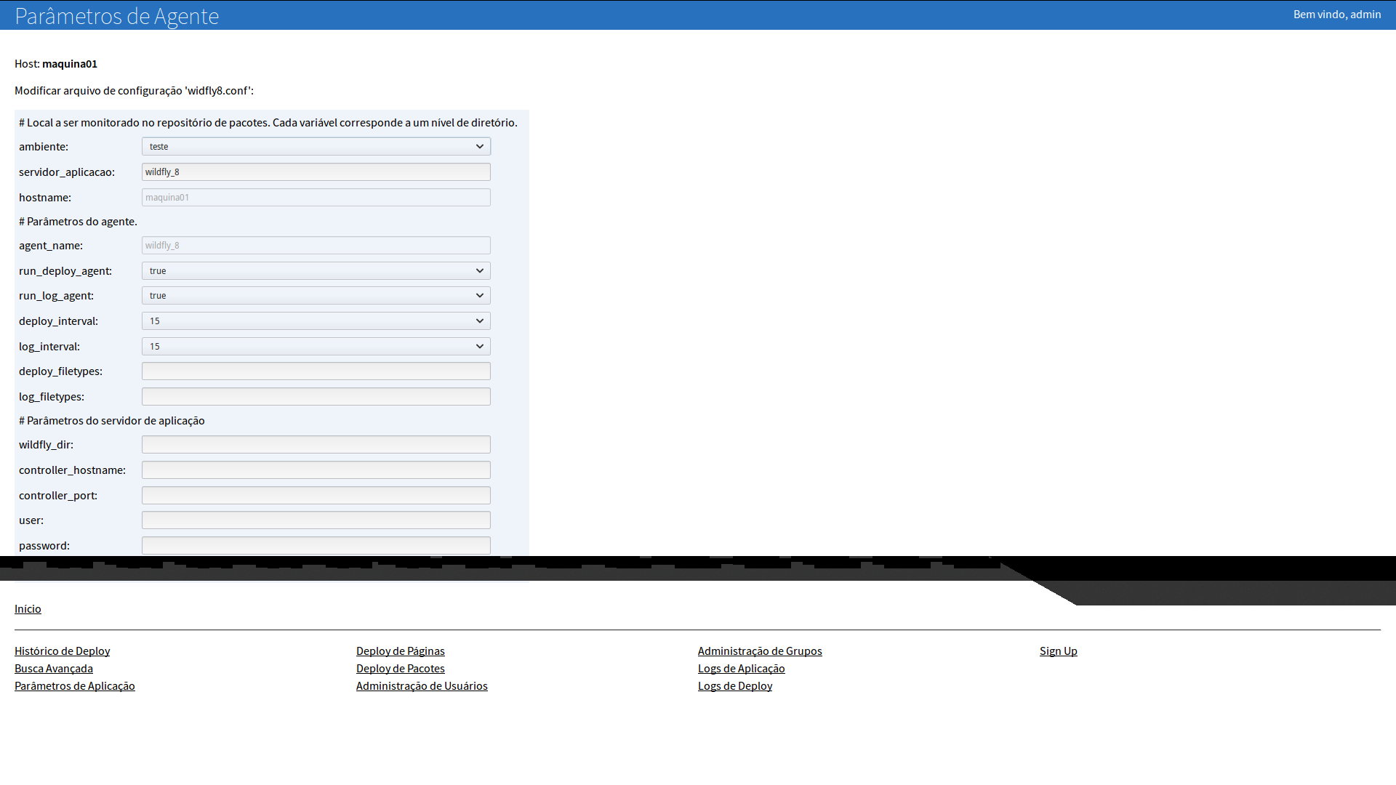

A imagem acima indica que o agente wildfly_8 do host maquina01 será associado ao caminho **teste/wildfly_8/maquina01**.

**# Parâmetros do agente.**

Os campos sob esta seção são comuns a todos os agentes e determinam se, como, e quando as tarefas providas pelo agente serão executadas no host selecionado.

Abaixo uma explicação detalhada de cada campo:

* **agent_name:** nome do agente (campo bloqueado para edição);
* **run_deploy_agent:** valor booleano que indica se o agente executará deploys solicitados pela interface web no host solicitado (‘true para habilitar / ‘false’ para desabilitar’);
* **run_log_agent:** valor booleano que indica se o agente coletará logs de aplicaçoes implantadas no host solicitado (‘true para habilitar / ‘false’ para desabilitar’);
* **deploy_interval:** valor numérico que representa o tempo em segundos entre cada execução da tarefa de verificação e implantação de novos pacotes;
* **log_interval:** valor numérico que representa o tempo em segundos entre cada execução da tarefa de coleta de logs das aplicações implantadas ;
* **deploy_filetypes:** extensões de arquivo admitidas nos diretórios de deploy monitorados pelo agente sob o caminho **teste/wildfly_8/maquina01** (informar valores separados por espaços);
* **log_filetypes:** extensões de arquivo admitidas nos diretórios de log populados pelo agente sob o caminho **teste/wildfly_8/maquina01** (informar valores separados por espaços).

Segue um exemplo de preenchimento:

**Detalhe:**

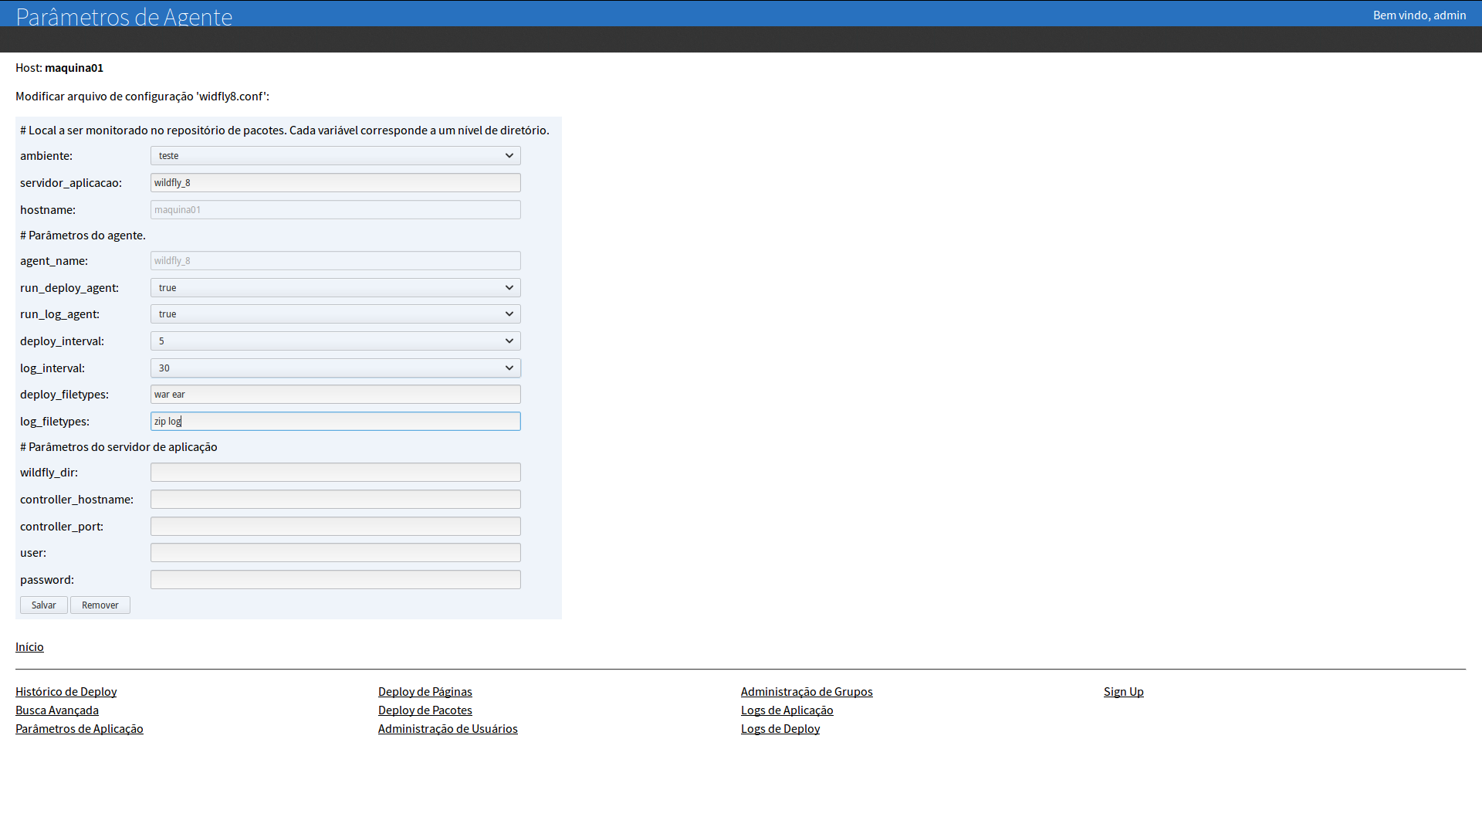

**# Parâmetros do servidor de aplicação**

Os campos sob esta seção variam conforme o agente escolhido. Especificamente no caso do agente “wildfly_8”, os parâmetros são os descritos abaixo:

* **wildfly_dir:** diretório de instalação do wildfly (ex: ‘/opt/jboss/wilfly’);
* **controller_hostname:** hostname do domain controller do wildfly para o ambiente selecionado;
* **controller_hostname:** porta de acesso à interface de gerenciamento do wildfly no domain controller por meio do comando jboss-cli.sh (ex: ‘9999’);
* **user:** usuário da console de gerenciamento do wildfly (deve possuir as permissões necessárias para a listagem de server-groups e deploy de aplicações);
* **password:** senha correspondente ao usuário informado no campo acima.

Segue um exemplo de preenchimento:

**Detalhe:**

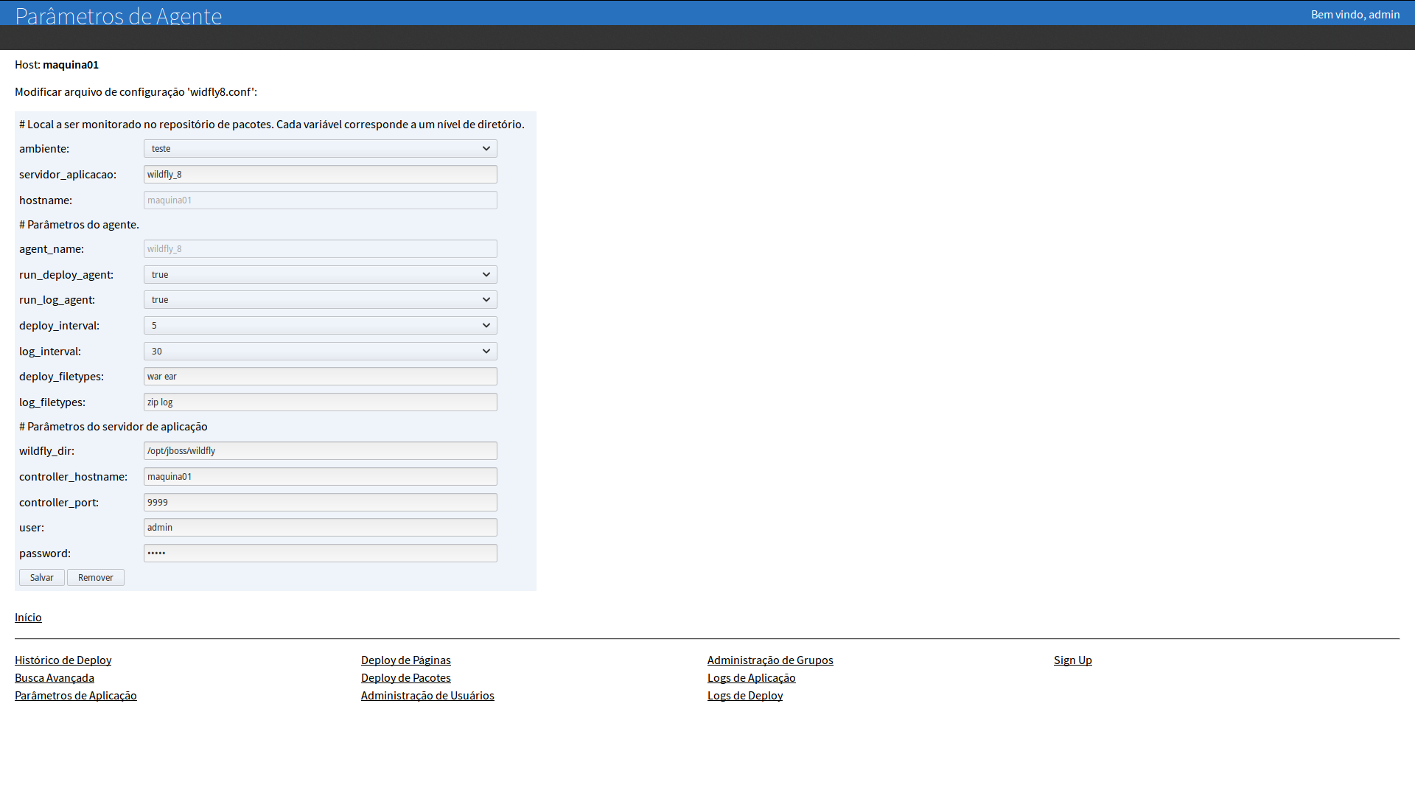

Finalizada a edição dos campos, deve-se clicar no botão “Salvar”. Em futuros acessos, a tela anterior também poderá ser utilizada para revisar configurações ou remover agentes.

**Detalhe:**

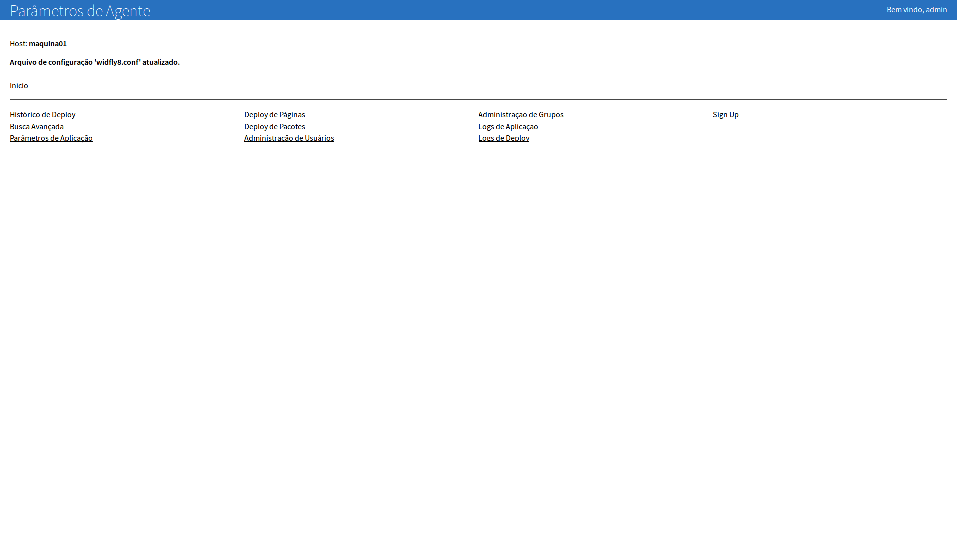

Após esta etapa de configuração, resta adicionar os diretórios de aplicação sob o caminho **teste/wildfly_8/maquina01** a serem utilizados pelo agente para deploy de pacotes e coleta de logs. Portanto, deve-se voltar à tela inicial, escolher o host “maquina01”, a operação “Gerenciar Aplicacoes” e clicar em “Continuar”:

**Detalhe:**

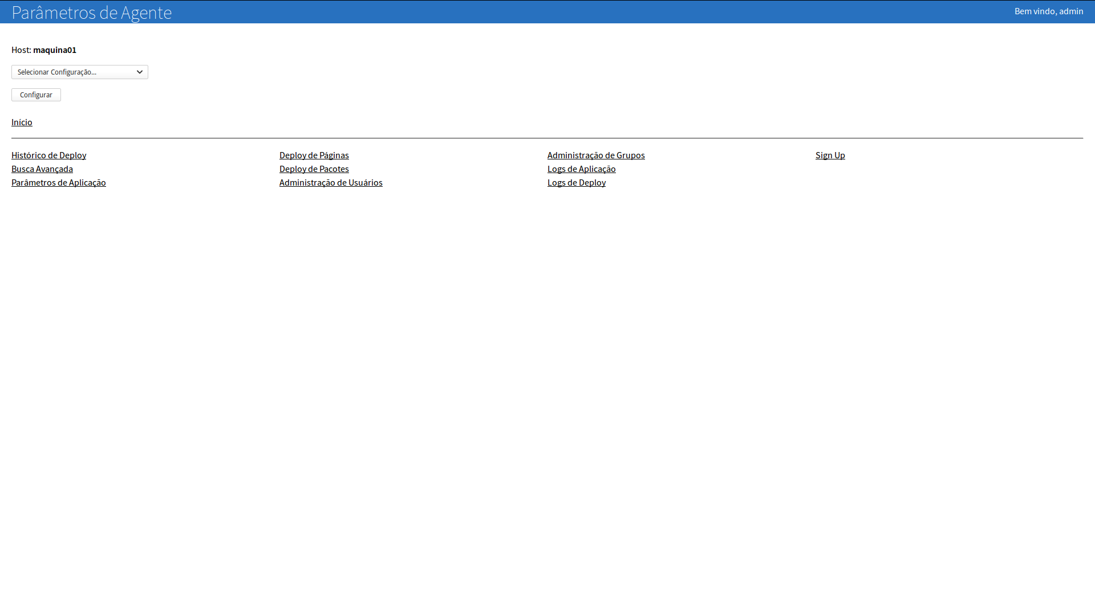

Em seguida, deve-se escolher a configuração recém-criada ‘wildfly8’. A tela subsequente apresentará uma lista dos diretórios de aplicação associados à configuração 'widfly8.conf' (caminho **teste/wildfly_8/maquina01**), permitindo a adição ou deleção de itens selecionados.

Como nenhum diretório foi adicionado ainda, a lista estará vazia. Deve-se prosseguir clicando no botão “Adicionar”:

**Detalhe:**

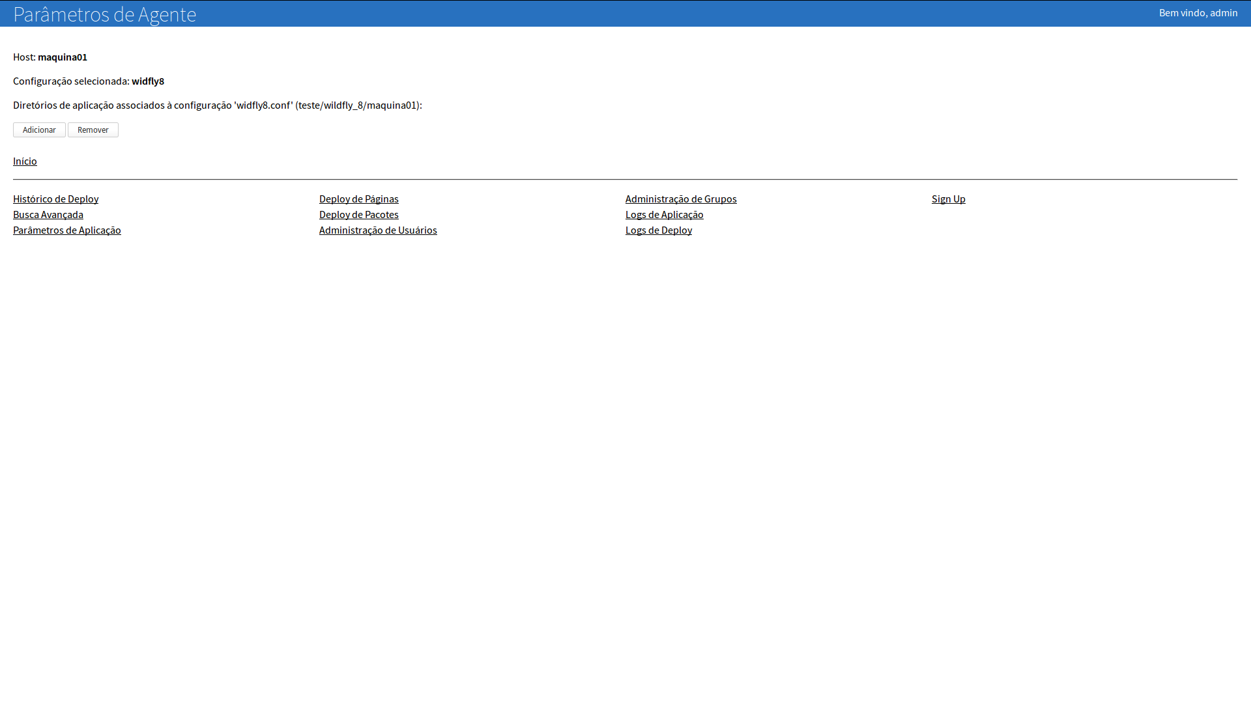

O formulário que aparece na sequência possibilita a adição em massa de várias aplicações sob o caminho associado ao agente (inserir nomes separados por espaços). Também há duas checkboxes chamadas “Deploy” e “Log”, que deverão ser marcadas caso os as aplicações informadas devam estar sujeitas ao processo de deploy através da tela “Deploy de Pacotes” e/ou visualização de logs pela tela “Logs de Aplicação”, respectivamente:

**Detalhe:**

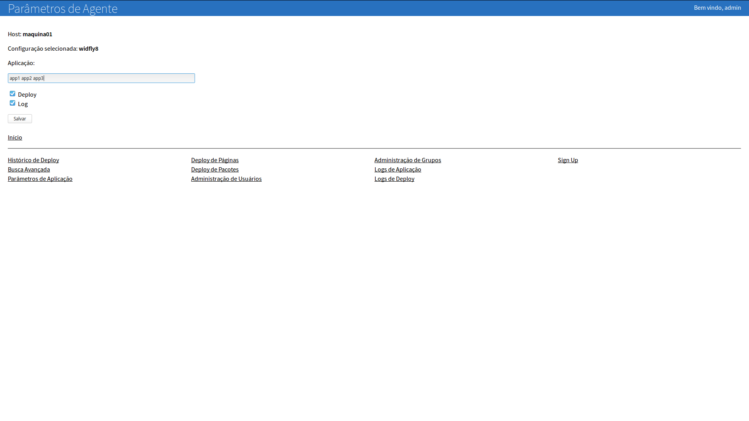

**Observações:**

* Para o correto funcionamento do agente, os nomes informados no campo “Aplicação” devem coincidir com o início do nome do pacote implantado no servidor de aplicação (suprimindo-se a extensão do arquivo).

Após o preenchimento do formulário, a adição das aplicações desejadas é realizada através do botão “Salvar”. Uma tela de confirmação será apresentada:

**Detalhe:**

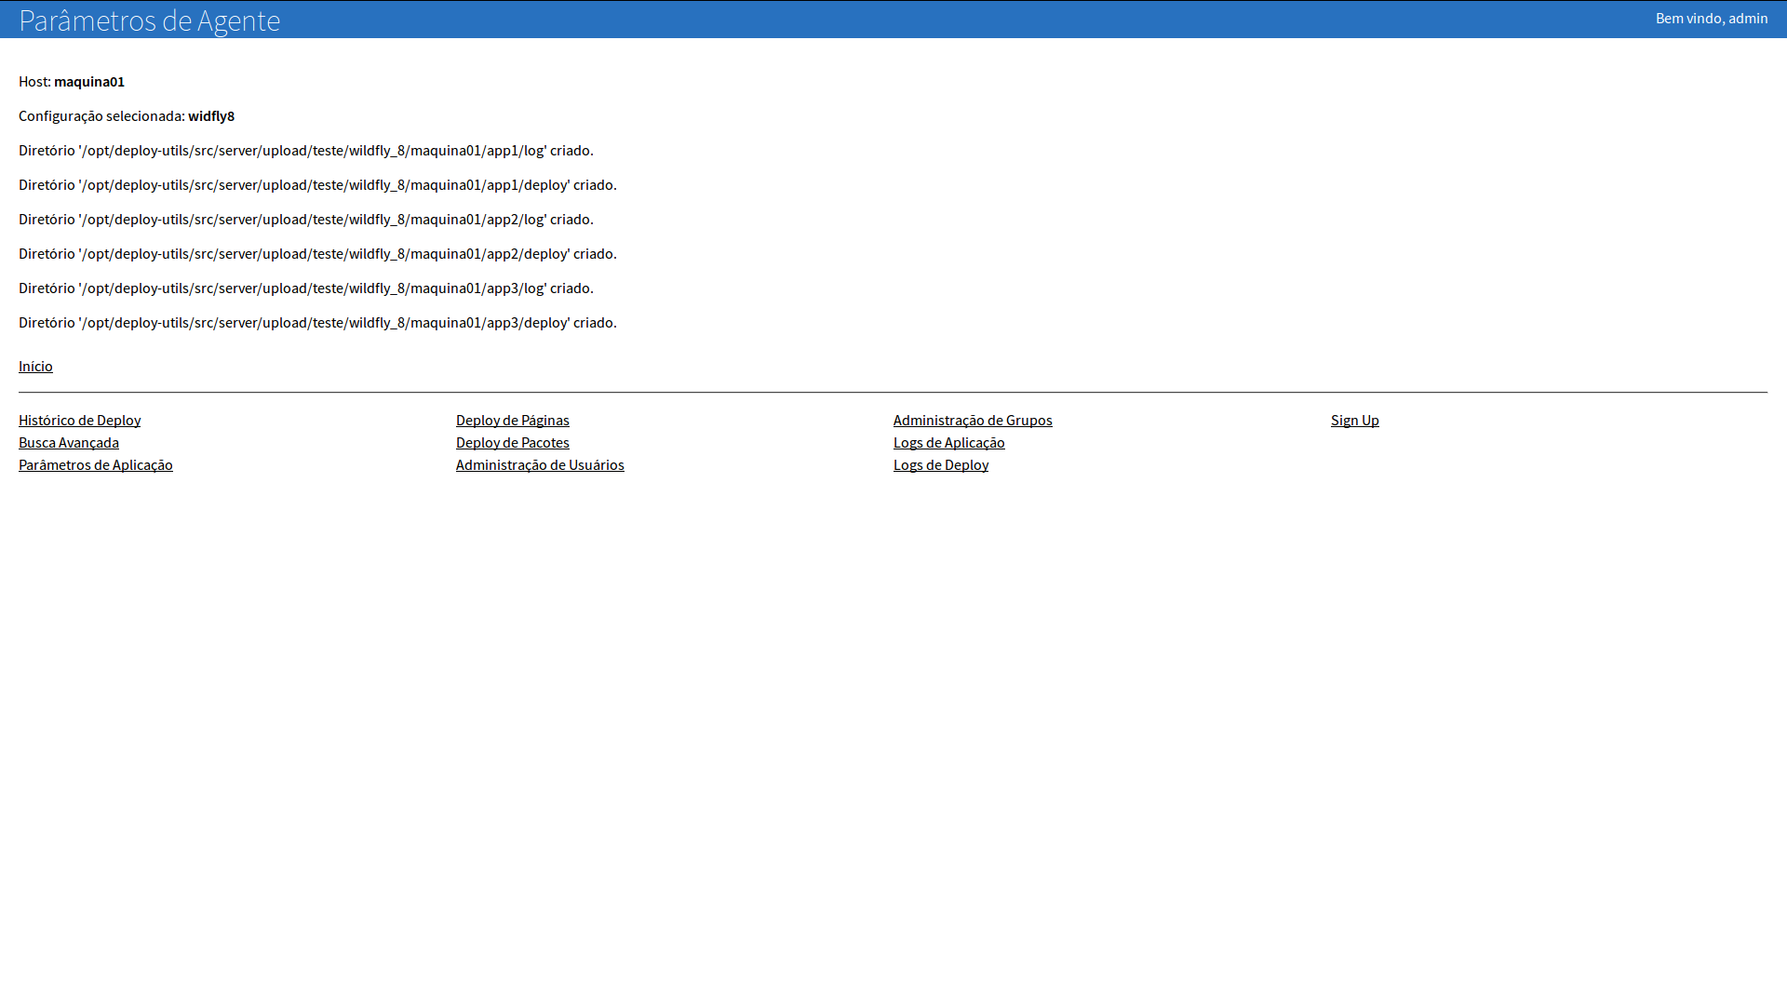

Essa etapa conclui o exemplo de configuração do agente ‘wildfly_8’ para o host ‘maquina01’.

A partir desse momento, novas releases das aplicações app1, app2 e app3 poderão ser implantadas no ambiente de teste através da funcionalidade ‘Deploy de Pacotes’. Similarmente, os logs dessas aplicacoes estarão disponíveis no ambiente de teste por meio da funcionalidade ‘Logs de Aplicação’.

**Observações:**

* Embora não tenha sido apresentado no exemplo, o processo de exclusão de hosts do gerenciamento, configurações de agentes e diretórios de aplicação pode ser realizado pelas operações “Remover”, “Gerenciar Agentes” e “Gerenciar Aplicações”, respectivamente.

Administração de Usuários

Página dedicada à remoção de usuários, inserção em grupos e gerenciamentos de permissões em massa.

**Tela:**

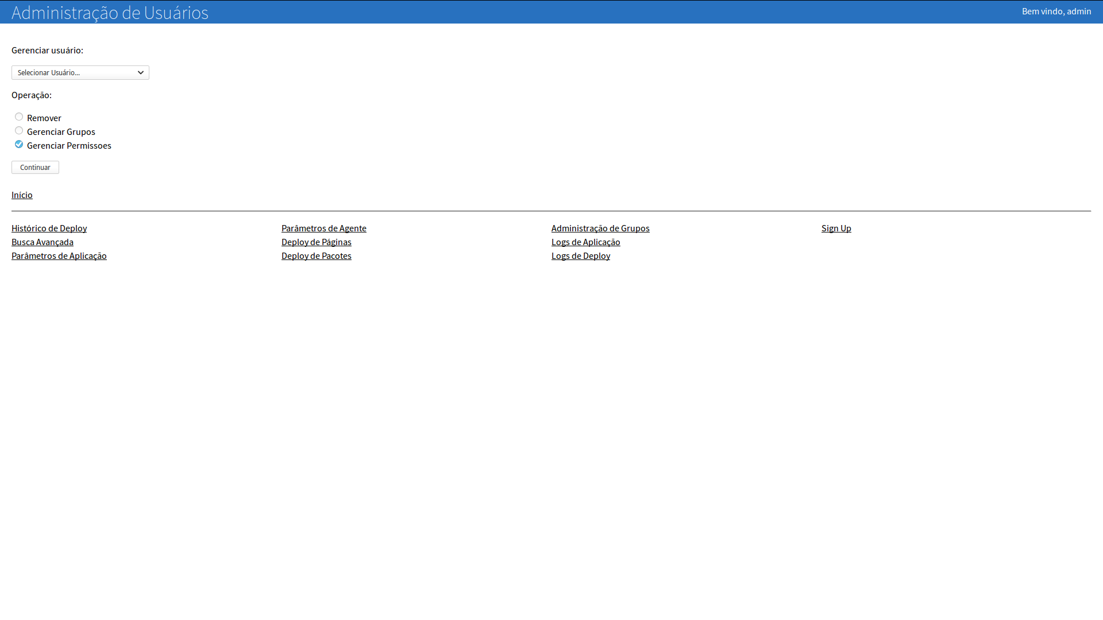

**Detalhe:**



Administração de Grupos

Página dedicada à criação e remoção de grupos, gerenciamento de membros e permissões em massa.

**Tela:**

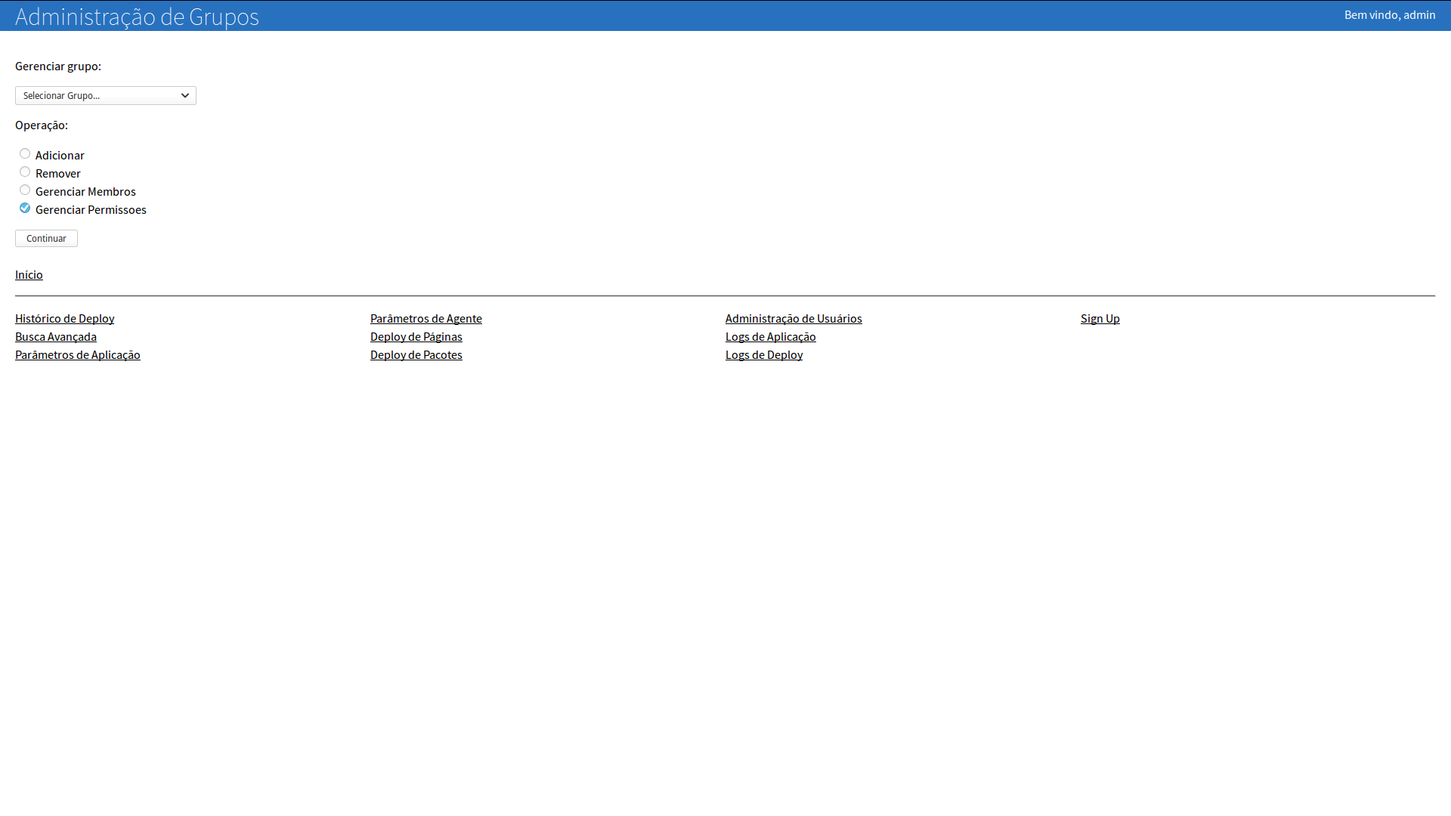

**Detalhe:**



**Permissões efetivas:**

Diversos formulários da interface web não estarão acessíveis, a menos que um usuário possua, no mínimo, permissão de leitura para a aplicação e o ambiente informados para a operação desejada.

Por simplicidade, a combinação de permissões para aplicação e ambiente será denominada permissão efetiva desse ponto em diante.

**Política de permissões por grupo:**

Para facilitar a gestão de permissões de um grande número de usuários, evitando a atribuição de permissões explícitas para cada login, recomenda-se o seguinte método de agrupamento:

* Grupo ‘admin’: destinado exclusivamente aos administradores da ferramenta;
* Grupos de aplicação: sugere-se a criação de grupos de aplicação separados por tecnologia (ex: aplicacoes_asp, aplicacoes_java, aplicacoes_php, etc). Todas as permissoes adicionadas a estes grupos devem ser do tipo “app;<nome_aplicacao>;write”. A medida é segura, porque permite não concede, por si só, permissão efetiva de escrita aos usuários do grupo.
* Grupos de equipe: sugere-se a criação de grupos de equipe separados conforme a lotação ou atribuição de seus usuários. Todas as permissões adicionadas a estes grupos devem ser do tipo “env:<nome_ambiente>:<read/write>”. Em conjunto com os grupos de aplicação, esta medida possibilita dar as permissões efetivas necessárias conforme o perfil da equipe. Ex: se um usuário e membro da equipe de desenvolvimento é um programador em java, ele poderia ser adicionado aos grupos “aplicacoes_java” e “equipe_desenvolvimento”. Assumindo que o grupo “equipe_desenvolvimento” possua permissões de escrita no ambiente “desenvolvimento” e leitura no ambiente “teste”, o novo usuário poderia realizar deploys de pacotes java em desenvolvimento e ler os logs do ambiente de teste.